


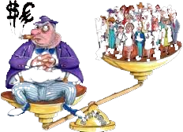

Conférence-débat

animée par

des « ECONOMISTES ATTERRES »,

MAÎTRE DE CONFÉRENCE à PARIS I

